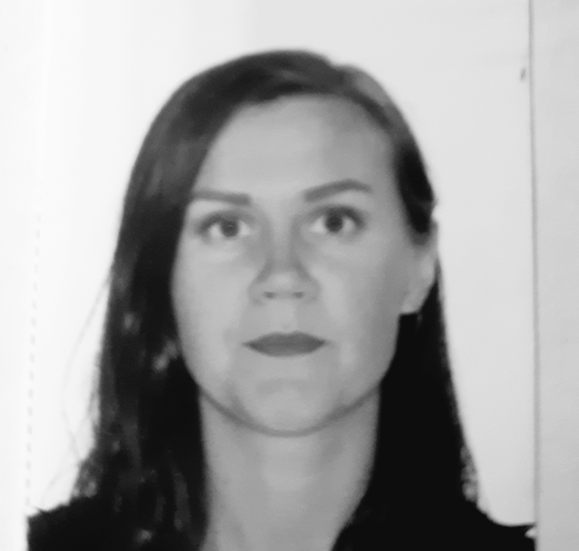

А. Н. Бабич
Магистрант кафедры отечественной истории ВШ СГН и МК САФУ им. М.В. Ломоносова, учитель истории, обществознания и права МБОУ Эколого-биологический лицей имени академика Н.П. Лаверова, г. Архангельск

Формирование гражданственности у школьников в процессе изучения темы «Культура России XIX века»
(на примере творчества художника В.В. Верещагина)

,

В статье рассматривается проблема формирования гражданской позиции у старшеклассников в ходе учебно-воспитательного процесса в школе. Формирование гражданских качеств и гражданской компетентности обучающихся очень активно происходит на уроках истории при изучении вопросов культуры и искусства России XIX века. Для этого необходимо не только обращение, например, к творческому наследию российских художников, но и анализ жизненного пути и гражданской позиции живописцев. Наиболее плодотворно рассмотрение творчества тех авторов, искусство которых неоднозначно оценивалось современниками. Именно таким примером может служить судьба и творчество баталиста В.В. Верещагина, истинного патриота России.

Ключевые слова: гражданственность, гражданская позиция, творчество художников XIX века, В.В. Верещагин, Русский Север, национальная идентичность.

Проблема формирования гражданственности – одна из ключевых в воспитании современных школьников. Отношение к данному вопросу очень сложное в связи с неоднозначным пониманием самих понятий, которые трактуются у различных педагогов и учёных по-разному. В исследованиях Ю.А. Виноградова, И.М. Дуранова, С.И. Карпушкина, Н.Д. Никандрова, Д.С. Яковлевой гражданственность характеризуется как способность личности проявлять гражданские качества. Так, например, Ю.А. Виноградов определяет гражданственность как способность мыслить и действовать во имя глубинных объективных интересов государства и общества, укрепления авторитета закона, защиты чести и достоинства сограждан, утверждения общечеловеческих ценностей и норм цивилизованного бытия. С.И. Карпушкин в своём исследовании трактует гражданственность как общественно-политическое качество гражданина, характеризующееся способностью разумного сочетания всеобщих и частных интересов. Для педагогов в контексте компетентностного подхода важно соотношение дефиниций «гражданственность» и «гражданская компетентность». Специалист по данной проблеме, педагог Татьяна Евгеньевна Шепелева, проанализировав мнение ученых и педагогов, приходит к следующему заключению: «феномен гражданственности, проявляющийся в интегративности политических, нравственных, правовых и социальных качеств личности, в осознании себя полноправным членом общества (государства), приверженным его интересам, обладающим совокупностью прав, свобод и обязанностей, выступающим в роли гражданина, позволяет говорить о тождественности терминов «гражданственность» и «гражданская компетентность» [8].
Воспитание российской гражданской идентичности значится и одной из главных задач во ФГОСе (Федеральном государственном образовательном стандарте) для школ, утвержденном Приказом Минобрнауки России от 17.12.2010 N 1897. Основное внимание во ФГОСе уделяется «формированию умений применять исторические знания … для осмысления жизни в современном поликультурном, полиэтническом и многоконфессиональном мире; … расширению опыта оценочной деятельности на основе осмысления жизни и деяний личностей и народов в истории России; приобретению опыта активного освоения исторического и культурного наследия своего народа, родного края, государства». «Воспитание российской гражданской идентичности», «воспитание чувства ответственности и долга перед Родиной», по мнению разработчиков руководства к воспитанию молодежи – ФГОСа, должно происходить «на основе патриотизма, уважения к Отечеству, …усвоения гуманистических, демократических и традиционных ценностей многонационального российского общества» [5].
Вне сомнения, особое место по воспитанию гражданственности и патриотизма у подрастающего поколения занимают уроки по истории России. Достижения и неудачи, мирная жизнь и борьба многих поколений нашей страны заставляет глубже понять настоящее и задуматься над будущим. Поэтому очень важно дать более полное понимание актуальных вопросов на уроках истории, воспитывая в учениках любовь к своей стране, преданность ее национальным интересам, уважение к своему народу, формированию чувству гордости за подвиги и свершения предков.
Традиционно на уроках истории данные вопросы рассматриваются через призму ретроспективы военных достижений и героических подвигов солдат и офицеров, трудового подвижничества мирного населения в тяжёлые годы для нашей страны. Между тем, освещение этих вопросов возможно и при изучении российской художественной культуры XIX века. Так, примером мужественности и исполнения долга перед Родиной служит гражданская позиция многих русских художников.
В XIX веке развитие культуры проходило в интеграции с экономическими, внутри- и внешнеполитическими процессами в России. Веку девятнадцатому присущ социоцентризм - попытка поднять (следовательно, побудить к решению) вопросы, прежде всего, социального неравенства. Именно в этот период художники больше обращаются к темам, непосредственно волновавшим российское общество.
Наиболее яркие примеры обращения художников к проблемам современности и своим историческим корням школьники могут почерпнуть в творчестве И. Е. Репина и В. И. Сурикова. В полотнах этих художников создан собирательный образ русского народа на различных исторических этапах. Активно реагировали художники, как граждане Российской империи, на события XIX века. Например, во второй половине столетия впервые на полотнах появляются люди, выражавшие протест существующему строю. Так, на картине И.Е.Репина «Арест пропагандиста» (1880) изображён момент ареста революционера. Художник впервые задумал написать данную картину после того, как ему пришлось стать свидетелем расправы над «государственными преступниками». Весьма известна еще одна картина И. Е. Репина - «Не ждали» (1888), на которой показан момент возвращения революционера-народовольца из ссылки.
Полотна В. И. Сурикова показывают события, главными героями которого является русский народ. Здесь раскрываются знаменитые сюжеты русской истории – «Покорение Сибири Ермаком Тимофеевичем» (1895), «Переход Суворова через Альпы» (1899). Нельзя не отметить, что в данных работах присутствует мифологизация и героизация образов исторических персонажей.
Помимо анализа сюжетов картин художников второй половины XIX века, школьникам следует обратиться и к биографиям подвижников российской культуры. И здесь особое место занимает жизненный путь и творчество В. В. Верещагина.
Василий Васильевич Верещагин (1842-1904 гг.) известен более всего в советском искусствознании как художник баталист, который, с одной стороны, получил репутацию антимилитариста, с другой – сам участвовал в войнах, то есть был проводником имперской политики. Следует обратить внимание школьников на насыщенную жизнь художника, которая связана с военной историей: в девятилетнем возрасте мальчик поступил в морской кадетский корпус в Санкт-Петербурге, потом наступил небольшой период службы, после которого Верещагин уходит в отставку и поступает в петербургскую Академию художеств. Во второй половине 1860-х гг. он едет в Самарканд, где непосредственно участвует в обороне осаждённого города во время Туркестанской войны и переносит непридуманные сюжеты военных событий на полотна. Работы художника в этот период будто наполнены патриотическим воодушевлением, хотя и преисполнены трагедией войны («Нападают врасплох» (1871), «У крепостной стены. Пусть войдут» (1871), «Смертельно раненый» (1873), «Высматривают» (1873)). Своеобразным эпилогом этой серии служит одна из самых знаменитых картин художника – «Апофеоз войны» (1871). На раме (В.Верещагин делал «говорящие подписи» к своим полотнам, синтезируя вербальное и визуальное в подаче материала) сделана надпись: «Посвящается всем великим завоевателям — прошедшим, настоящим и будущим». В этом высказывании «читается» гражданская позиция Василия Верещагина, его неприятие войны. Тем не менее, будучи военным, он обязан был исполнять свой долг. За мужество и проявленную отвагу при защите Самарканда В. В. Верещагин получил орден св. Георгия четвертой степени.
Верещагин также проявил себя и на русско-турецкой войне 1877 – 1878 гг. В войска он записался добровольно. Художник так раскрывает свою позицию по участию в военных действиях: «моя обязанность, будучи только нравственною, … выполнить цель, которою я задался, - дать обществу картины настоящей, неподдельной войны» Он осознает, что невозможно воспроизвести события реалистично, «глядя на сражение в бинокль из прекрасного далека», что «нужно самому всё прочувствовать и проделать – участвовать в атаках, штурмах, походах, поражениях, испытать голод, холод, болезни, раны… нужно не бояться жертвовать своей кровью. Иначе картины будут «не то»» [2, c.10]. В боях Верещагин получил ранение, тем не менее, ещё не окрепнув, принял участие в третьем штурме Плевны. Как и в Самарканде, художник пишет на полотнах события, свидетелем которых был лично («Перед атакой. Под Плевной» (1881), Александр II под Плевной 30 августа 1877 года» (1878 - 1879) и др.). Интересно, что за участие в боях за Шипку в русско-турецкой войне 1877-1878 гг. В.В.Верещагин был удостоен награды - золотой шпаги, но отказался получить её, избегая «вредоносности титулов и знаков отличия».
Кроме того, даже участвуя в боевых действиях, художник оставался противником войн, полагая, что «какую бы войну кто бы ни развязывал, она в любом случае - тупое желание владеть миром и его ресурсами». Зная его пацифистские взгляды, В. Верещагина часто упрекали в антипатриотизме, особенно после его Туркестанской выставки, где он как будто бы воспевал врага. Его картины действительно были полны любви к Востоку: он показывал красоту природы, людей, их жилищ и храмов. С другой стороны, его полотна демонстрируют боль за несправедливость жизни простых людей в азиатских странах (например, картина «Продажа ребенка-невольника»). Но более всего обвиняли художника-баталиста в том, что он показывал войну не как героические подвиги своего народа, а как резню, массовое убийство людей. Новаторство живописца Верещагина оценили его прогрессивные современники. Например, искусствовед Александр Бенуа писал: «До Верещагина все батальные картины, какие только можно было видеть у нас во дворцах, на выставках, в сущности, изображали шикарные парады и манёвры, среди которых мчался на великолепном коне фельдмаршал со свитой. Здесь и там на этих картинах, в очень умеренном количестве и непременно в красивых позах, были разбросаны pro forma несколько чистеньких убитых. Самая природа, окружавшая эти сцены, была причёсана и приглажена, … все такие картины … были всегда исполнены в той сладенькой манере» [1].
Тем не менее, высшие круги посчитали его позицию баталиста- реалиста «противной национальному самолюбию». Популяризаторы творчества В.Верещагина иногда даже приводят слова, якобы произнесенные великим князем Александром Александровичем (будущий император Александр III), что «Верещагин … совершенно помешанный человек». Самого Верещагина неприязнь двора не слишком беспокоила. Своему другу Стасову он писал: «Все это… показывает, что я стою на здравой, нелицемерной дороге, которая поймется и оценится в России». В родной стране художника, прежде всего, оценили «коллеги по цеху». Один из лидеров передвижников, И.Н.Крамской говорил о нем: «Верещагин не просто только художник, а нечто большее». «Воин, поэт, отшельник, художник и писатель», - так характеризовал Василия Верещагина искусствовед Николай Врангель. «Богатырь», «сверх-человек», - отзывался о нем И.Е.Репин. Современные исследователи-культурологи видят в нем «человека мира, искавшего новых культурных смыслов и пытавшего создать универсальный язык всемирного общения» [6].
Действительно, Василий Верещагин был неутомимым путешественником. Он исколесил полсвета, побывал в Туркестане, Индии, Гималаях, Сирии, Палестине, во многих странах Европы и Америке. Однако очень значимо, что после пятнадцати лет жизни в Париже, путешествий по самым экзотическим местам земного шара, после триумфального шествия его выставок по Европе и Америке, Василий Васильевич Верещагин вернулся в родную страну. Кстати, в Америке ему предлагали почётное гражданство в надежде, что он станет родоначальником американской школы живописи. Тем не менее, Василий Верещагин предпочел вернуться в Россию. В 1888 году Верещагин предпринял путешествие по «Золотому кольцу» России, посетил Ярославль, Ростов, Кострому. В этот период Василий Васильевич по-настоящему увлекается миром национальной старины и начинает изучение древнерусского зодчества.
Развивая идеи необходимости возвращения к национальным истокам, В.В.Верещагин пишет воззвание к архитекторам, призывая их изучать старинное русское зодчество и подражать ему в своих постройках. Он сам предлагает московским градостроителям ряд проектов (например, эскиз фасада новых Торговых рядов). Кроме того, Верещагин строит на окраине Москвы (в Нижних Котлах) по собственному проекту дом-мастерскую в виде русской избы. Вероятно, художник перенес в свое новое жилище черты родового поместья и тех деревянных «диковин», которые он увидел в русской глубинке [7, c.153]. Он так был вдохновлен родной стариной, что начал работать над циклом картин на тему русской истории. Это была серия картин на тему Отечественной войны 1812 года, Художнику хотелось «погрузить» зрителя в атмосферу Руси патриархальной. Тем более, что живописец, признанный уже мировой общественностью как баталист, решил на этот раз не воспроизводить события войны. «Цель у меня была одна - показать в картинах двенадцатого года великий национальный дух русского народа», - признавался художник. Это было проявление национальной идентичности художника – «человека мира». С целью найти материальные подтверждения проявлению русского духа, В.В. Верещагин отправляется еще дальше от столицы – на окраину России, в северную глубинку.
Следует отметить, что Василий Васильевич Верещагин сам был северянином - он родился в семье помещика в Вологодской губернии, вырос в деревянном рубленом доме, в окружении патриархальной старины. И на протяжении всей жизни после поездок в самые экзотические страны (Туркестан, Индия, Кавказ, Филиппины) Василий Васильевич каждый раз возвращается на родину. «Хорошо на севере, спокойно, пахнет стариной. И люди здесь истые, крепкие», - писал он[3, c.3].
В рамках регионального компонента на уроках истории в регионах севера можно более полно осветить посещение Верещагиным Русского Севера, который поразил его своей причудливостью и красотой.
Летом 1894 года Василий Васильевич Верещагин предпринял с семьей путешествие на специально построенной «в зырянах» яхте- барке по Северной Двине и на Соловки. На Севере художник, прежде всего, осматривал старинные церкви, разговаривал с местными жителями, чаще всего – с батюшками и церковными старостами, делал карандашные зарисовки, вел дневник. Обращение к личности В. Верещагина на уроках истории при изучении темы «Культура России в XIX в.» плодотворно ещё и потому, что на примере его творчества можно применить межпредметыне связи, продемонстрировать синтез слова и живописи, как двух составляющих художественной кульутры. В.В. Верещагин проявил себя не только как художник и участник военных кампаний, - он автор более 20 книг. Для исторического образования значимо то, что его произведения – это публицистические заметки и путевые дневники, то есть подлинные документы эпохи. Верещагин дает в своих дневниковых записях достаточно большое количество описаний разных мест нашей страны, в том числе – Русского Севера. Итогом поездки 1894 года на Север стали более полусотни графических работ, живописных этюдов и два литературных сочинения: «На Северной Двине. По деревянным церквам» и «Иллюстрированные автобиографии нескольких незамечательных русских людей» (начатое ранее). В этих своих произведениях Верещагин описывает северные города и поселения, сценки из жизни самых разных слоев русского общества конца позапрошлого века. Весьма содержательны путевые заметки художника Василия Верещагина в отношении описания им внутреннего убранства старинных церквей Вологодской и Архангельской губерний, храмов Сольвычегодского, Архангельского и Соловецкого монастырей. Впечатления от поездки у Верщагина были самые противоречивые. С одной стороны, в старых церквях его приводили в восторг признаки «чисто русского стиля, того оригинального фигурного стиля, который образовался из смешения византийского, итальянского, персидского и чисто мавританского стиля [4, c.302]. С другой - В.В.Верещагин в дневнике сетует на то, что древности не ценятся у местных жителей, равнодушны к ним даже священники, так как в духовных семинариях и даже академиях того времени не изучалась история искусств. Поэтому, несмотря на распоряжение Святейшего Синода беречь памятники старины, древние храмы севера не сохранялись. По возвращении из поездки Верещагин дает рекомендации для улучшения художественного образования священнослужителей («хоть бы краткий курс изящных искусств!») и сохранения «милой старины» [7, c.155]. Столь же неоднозначны и выводы художника о жителях севера России. Они покоряют его своим добродушием, искренностью, гостеприимством, однако, в заметках присутствуют и зарисовки негативных сторон жизни сесерян: «Везде и всюду здесь разгул, и муж обыкновенно пропивает все заработанные деньги в ущерб семье, иногда очень многочисленной, живущей или впроголодь или нищенством. Так как безграмотность здесь поголовная, то казалось бы, что хваленое счастье патриархального невежества должно было бы обитать тут, но наделе – иное: счастья и в помине нет – нужда, пороки и бедность вопиющие» [3, c.99-100]. Так что же, художник не был патриотом, если он так ругает российскую действительность? Ответом на данный непростой вопрос служит его заключение по результатам своего северного вояжа. В.В.Верещагин делает неутешительные выводы: «поездивши в нашей провинции, ознакомишься с положением медицинского, школьного и др. «дела», делается совестно за то, что столько сил и внимания в обществе отдается столичным сплетням, картам и иностранной политике». Бедствие деревни от болезней, невежества и … бедности так велики!» [3, c.60]. По приезду в Москву В.В. Верещагин пытается добиться принятия мер по улучшению дела сохранения северных лесов, просит прислать учителей в иконописные мастерские Соловецкого монастыря. Можно согласиться с мнением биографов Верещагина, что «это позиция гражданина, для которого боли и невзгоды родной страны подобны кровоточащей ране» [4, c.302 ].
Таким образом, Василий Васильевич Верещагин доказал, что он - истинный патриот, радетель сохранения наследия прошлого. И сегодня как никогда актуально звучат слова В.В. Верещагина: «столько дорого, живого, исторического материала стерто с лица земли», «страна бедна … памятниками и намеренно уничтожать их - значит осмысленно налагать руку и на русское искусство и русскую историю». И его призывы «беречь родную старину» [3, c.61]. Не приветствовал художник и чрезмерное увлечения новациями, в том числе и в решении архитектурных вопросов. Как актуально сегодня звучат его слова: «отбрасывать свое только из-за страсти к чужому - глупо!» [3, c.81]. Следовательно, пример жизни и деятельности художника учит: чтобы быть гражданином, патриотом, необходимо не просто любоваться стариной, а действовать, защищать национальное достояние.
Тем самым, перед современным учителем истории стоит важная задача по реализации освоения школьниками таких черт гражданственности, как неравнодушие к проблемам общества и желание изменить окружающих мир, так как активная жизненная позиция лежит в основе гражданских качеств личности.

Библиографический список:
- Василий Верещагин — вдохновленный ужасом войны // MOIYROSSIA. 7 октября 2016 г. – [Электронный ресурс]: Режим доступа: URL https://moiarussia.ru/vasilij-vereshhagin-vdohnovlennyj-uzhasom-vojny/(доступ свободный). Загл. с экрана.
- Верещагин В. В. На войне: Воспоминания о Русско-турецкой войне 1877 г. художника В. В. Верещагина со многими рисунками автора и снимками с его картин. М.: Товарищество И. Д. Сытина, 1902.
- Верещагин В.В. На северной Двине. По деревянным церквам. С фототипиями. Приложение к каталогу картин В.В. Верещагина. М., 1896.
- Кудря А.И. Верещагин. М., 2010.
- Федеральный государственный образовательный стандарт. Утвержден Приказом Минобрнауки России от 17.12.2010 N 1897. [Электронный ресурс]: Режим доступа: URL. https://fgos.ru/
- Чернов А.В. Верещагин: Путешествие как созидание (к проблеме «ментальных карт» российского культурного сознания рубежа веков) / /Живопись – язык всемирный. Череповец, 2007. [Электронный ресурс]: Режим доступа: URL http://www.booksite.ru/vereschagin/6_5.html/ (доступ свободный). Загл. с экрана.
- Чуракова О.В. «Любил и уважал родную старину…». Природа и культура Севера в творчестве художника Василия Верещагина // Михайловские чтения. Экология культуры: опыт сохранения и актуализации культурного и природного наследия региона. Архангельск. 2014. С. 150-157.
- Шепелева Т.Е. Соотношение терминов «гражданская компетенция», «гражданская компетентность» с понятием «гражданственность» // Интернет-журнал «Мир науки». 2016, Том 4, номер 2. [Электронный ресурс]: Режим доступа: URL http://mir-nauki.com/PDF/61PDMN216.pdf (доступ свободный). Загл. с экрана.

©Бабич А.Н., 2018

